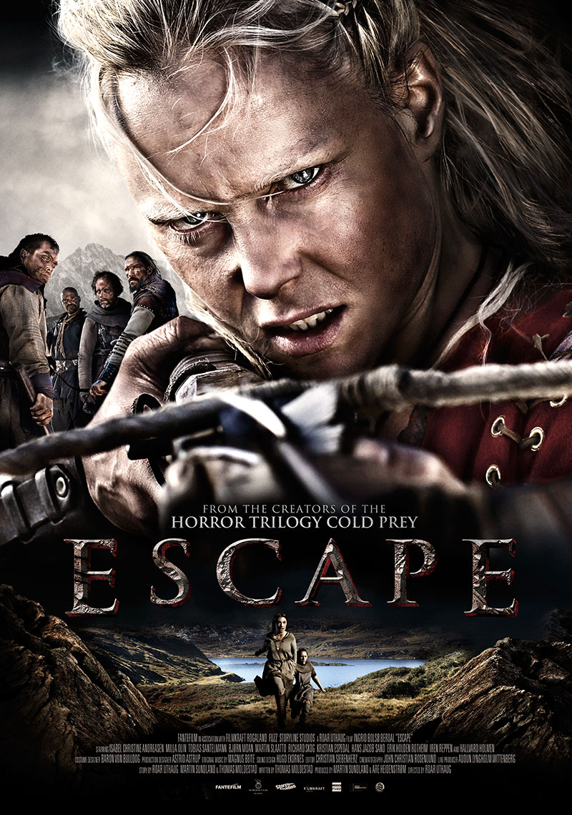

Útěk

premiéra: 26. 09. 2013

Film Europe Media Company
Lenka Stanslická
PR manager
lenka.stanslicka@filmeurope.cz, +420 731 440 446

SYNOPSE

„Životu nebezpečný útěk je jedinou záchranou mladé Signe.”

Roar Uthaug vystudoval Národní filmovou školu v Norsku a už se svým magisterským filmem se ucházel o cenu Studentské filmové akademie. Jako režisér komerčních snímků získal mezinárodní uznání i divácký úspěch už svým žánrovým debutem Ledová smrt (2006) a jeho druhý celovečerní dětský film Magické stříbro (2009) zažil ještě větší úspěch.

Ve snímku z dílny Roara Uthauga se ocitáme ve fiktivním světě nehostinné krajiny, kterou už deset let ohrožuje mor. Divákům tento snímek nabízí epicky rozsáhlé akční filmové dobrodružství a vypráví příběh devatenáctiletého děvčete, které se po zabití celé rodiny dostane do rukou zločinecké skupiny společenských outsiderů. Brzy však zjistí, že v jejich společnosti ji čeká osud horší než smrt, a tak se pokusí s pomocí mladšího děvčete z tábora utéct.

O FILMU

Deset let poté, co mor zpustošil zemi, se chudá rodina vydává na cestu za lepším živobytím. V opuštěných horách je však přepadne skupina nemilosrdných psanců, kteří ušetří život pouze devatenáctileté Signe. Tu zajmou a vezmou do svého tábora. Zde dívka postupně zjišťuje, že ji čeká osud horší než samotná smrt. Jedinou její záchranou je tedy útěk.

SLOVO REŽISÉRA

„V Útěku jsme se rozhodli natočit ikonický a nadčasový příběh, čerpající inspiraci z klasických westernů, samurajských filmů a futuristických akčních filmů – stejně jako z norského folkloru.

Chtěli jsme náš příběh zasadit do post-apokalyptického světa. Ale místo toho, abychom se přesouvali so pochmurné budoucnosti po „velké katastrofě“, jsme zjistili, že když půjdeme zpátky do historie, můžeme najít podobná období utrpení, chaosu a pustých krajin – založených na skutečných příbězích.

V roce 1348 zasáhla Norsko epidemie moru s brutální silou a během dvou let zachvátila zemi natolik, že zabila více než polovinu tehdejší populace – a zanechala po sobě jen opuštěné statky, cesty lemované hroby a prázdné vesnice.

To bylo perfektní pozadí pro náš příběh o rodině, která se při hledání nových nadějí stane obětí krutého, vykradačského gangu.“

Road Uthaug

AKČNÍ PODÍVANÁ S KOŘENY V NORSKÉ HISTORII

„Útěk je akční dobrodružný film pevně zakotvený v Norsku a norské historii. Filmová scéna – pustá a nemilosrdná norská příroda – v kombinaci s obdobím těsně po trýznivé dramatické události, morové ráně, činí z Útěku filmovou událost, kterou jsme neviděli od dob Stopaře z roku 1987.“
Morten Christofferson – Nordisk Film Distribusjon AS

„Útěk je velké dobrodružství, které nás zavede do doby, která je v norském filmu jen málo zmapovaná. Natáčení tohoto mimořádného thrilleru bychom přirovnali k adrenalinu z jízdy na horské dráze. Ingrid Bolsø Berdal podala ve filmu brilantní herecký výkon a upevnila tak svou pozici královny norských akčních filmů.“
Are Heidenstrøm a Martin Sundland – producenti

„Je neuvěřitelné, jak se Útěku daří po celém světě. Věříme, že kombinace historického akčního dobrodružství se silnými postavami a velkolepou norskou přírodou jsou důležitým prvkem mezinárodního úspěchu.“
Are Heidenstrøm a Martin Sundland – producenti

CO VLASTNĚ VÍME O MORU?
Zabiják lidí 1349 – 1350

„…Na jihu a na severu byly slyšet jen pláč a nářek; všude – bez rozdílu postavení a majetku – jen slzy a zoufalství…“

Jak víme, nejhorší morová rána přišla do Bergenu v září 1349 a velice rychle se rozšířila do zbytku země. Již na konci měsíce dosáhla Nidaros. Skien a Tønsberg pronásledovala v listopadu a vnitrozemí před červencem 1350. Do středního Norska se epidemie dostala zároveň ze tří stran – ze severu, ze západu (Valders) a z jihu. Severně od Nidarosu se mor šířil přes moře dále k Namdalen a Nordland a zastavil se až na hranicích s Tromsem. Pouze dvě z nejsevernějších krajin zůstaly této pohromy ušetřeny.

Od Nidarosu se epidemie šířila na jih k Orkdal, Sunndal, Gudbrandsdal a Østerdal a řadu velkých vesnic tak zanechala zpustošených a prázdných, jako např. Innerdalen, Tyldalen, Rendalen, Storelvdal a Åmot. V Trysil a Solør zbylo jen pár dětí a starců. Několik velkých statků bylo ponecháno prázdných, jiné navždy zmizely.

Co se týká Osla, je jisté, že ho mor také sužoval a několik statků z okolí hlavního města zůstalo pustých, mj. Økern. Ve vesnicích v okolí Osla, Romerike, Follo a Asker se, podle odhadů, v letech 1350 - 1400 snížil počet obyvatel až o 80 %.

Některé okresy byly zasaženy silněji než jiné, některé byly zcela vylidněny. Nejhůře na tom byly kraje Hordaland, Rogaland a Agderfylkene. 7 farností bylo pak po dlouhá léta prázdných, stejně jako Sokndal, Time, Årdal på Jæren, Høgsfjord, Kålabygda, Ølen, Sandeid, Austvoll a Ullensvang, kde nikdo nepřežil.

Černá smrt vyvrcholila v zimě roku 1350, v Bergenu skončila v červnu, ve zbytku země pak během léta. Obyvatelé hovořili o 300 000 obyvatelích před morovou ránou, po ní se počet snížil na 100 000. K poklesu počtu obyvatel došlo ještě i v průběhu několika dalších let, v novém století pak přišla další řada epidemií a obyvatelstvo bylo na nejnižším počtu kolem roku 1400. Skutečná katastrofa!

Dokážeme dnes vůbec pochopit nebo si představit katastrofu, která tehdy postihla zemi? Mor si nevybíral – bez rozdílu postavení nebo vážnosti zasahoval slepě a neúnavně. Bohatší si mohli dovolit utéci, ale nikdo přesto nevěděl, co nemoc způsobilo nebo jak se proti ní chránit. Vědecké i praktické znalosti nestačily. Země se začala dostávat do problémů, neboť nikdo nepracoval. Kováři, koláři, rybáři, kněží, výběrčí daní, převozníci, stavitelé, obchodníci – ti všichni byli mrtví. Není tedy těžké si představit, jak se dařilo zločincům a psancům…

Vyhnanství

Vyhnanství je stav, ve kterém je člověk umístěn mimo komunitu lidí, obvykle v důsledku trestného činu. Být psancem býval běžný trest ve většině společností až do konce středověku, zejména však převládal v Anglii a Skandinávii. Vyhnanci neměli žádnou právní ochranu, takže pokud je někdo zabil, nečekal ho žádný trest. Vyhnanství tedy bylo považováno za jeden z nejtěžších trestů, jaký kdy mohl být uložen.

Zdroje

Neexistuje zaručený historický dokument, který by přesně mapoval epidemii moru v Norsku. Historici se liší v počtech, kolik lidí bylo v Norsku před rokem 1349 a kolik jich skutečně přežilo. Mor byl jen první z dlouhé řady epidemií, které postihly Norsko v průběhu 300 let, zřejmě až 20 po sobě jdoucích pohrom, jak bylo zdokumentováno v oblasti Osla roku 1654. Ale víme to, že tehdy vzaly za své právní předpisy a autority. Je to jakýsi Útěk od reality, který dostává svou historii.

Většina z nás slyšela o legendě Jostedalsrypa, o mladé ženě, která měla jako jediná přežít řádění moru v Jostedalen. Ale jestli je to pravda, to nevíme. Víme jen to, že mýtus o ní přetrval dodnes. Příběh Dagmar by stejně tak mohl být bájí, která se vypráví po celá staletí.

BIOGRAFIE REŽISÉRA

Narozen roku 1973, vystudoval Uthaug roku 2002 Norskou národní filmovou školu. Jeho absolventský krátký snímek Regjeringen Martin byl nominován na cenu Studentské akademie. Ihned po skončení školy začal intenzivně pracovat jako režisér reklamních spotů.

Jeho debutový celovečerní film Ledová smrt (2006) se stal v Norsku trhákem, byl prodán do více než 40 zemí světa a navázala na něj další dvě pokračování. V roce 2009 spolurežíroval Uthaug pohádku Magické stříbro, která se stala také diváckým hitem. Všechny jeho filmy prošly řadou významných mezinárodních filmových festivalů. Výpravné akční dobrodružství Útěk je jeho třetím celovečerním filmem.

PRODUCENTOVA BIOGRAFIE – Are Heidenstrøm

Are Heidenstrøm (narozen 1979) získal titul MBE na Norské škole managementu roku 2004. Poté se rozhodl ještě studovat filmovou produkci a začal pracovat jako producent. V nedávné době produkoval například snímky Jackpot (2011, r. Magnus Martens), Ledová smrt III (2010, r. Mikkel Brænne Sandemose) nebo Rozjeď to! (2007, r. Ole Martin Hafsmo).

PRODUCENTOVA BIOGRAFIE – Martin Sundland

Martin Sundland (narozen 1969) založil roku 1997 společnost Fantefilm, která je jedním z předních producentů reklamních spotů v Norsku. Sundland produkoval několik reklam před tím, než se začal věnovat filmu a přinesl tak divákům například úspěšnou trilogii Ledová smrt. Nedávno produkoval snímky Jackpot (2011, r. Magnus Martens) či Gåten Ragnarok (2013, r. Mikkel Brænne Sandemose).

INGRID BOLSØ BERDAL (Dagmar)

Nadšené kritiky reagující na její filmové i divadelní role a obdiv diváků učinily z Ingrid hvězdu první velikosti a v roce 2005 byla jmenována „Objevem roku“. Okamžitě po absolvování Divadelní akademie získala řadu filmových nabídek, např. Středoškolský profesor Pedersen (2006, r. Hans Petter Moland) či Synové (2006, r. Erik Richter Strand). Ve snímku Ledová smrt (2006, r. Roar Uthaug) získala hlavní roli, za kterou následně obdržela národní filmové ocenění Amanda pro Nejlepší herečku. Ingrid se pravidelně objevuje na divadelních prknech i na plátnech kin, kde ji v nedávné době mohli diváci vidět ve filmech Jeníček a Mařenka: Lovci čarodějnic (2013, r. Tommy Wirkolas) nebo Černobylské deníky (2012, r. Bradley Parker).

ISABEL ANDREASEN (Signe)

Isabel Andreasen je 20 let a je velmi talentovanou studentkou Stange Videregående skole. Útěk je jejím filmovým debutem.

MILLA OLIN (Frigg)

Milla Olin debutovala již ve svých 7 letech ve snímku Engelens (2007, r. Margreth Olin).

TOBIAS SANTELMANN (Arvid)

Tobias je absolventem Národní divadelní akademie a s norským divadlem je spojen již od roku 2006. Na divadle, ale také ve filmu a televizi získal již řadu rolí. Objevil se např. v televizních seriálech Stikk (2011) a Hvaler (2008), nebo ve filmech Varg Veum – Skriften på Veggen (2010, r. Stefan Faldbakken) a Kon-tiki (2012, r. Joachim Rønning, Espen Sandberg).

